K1M32

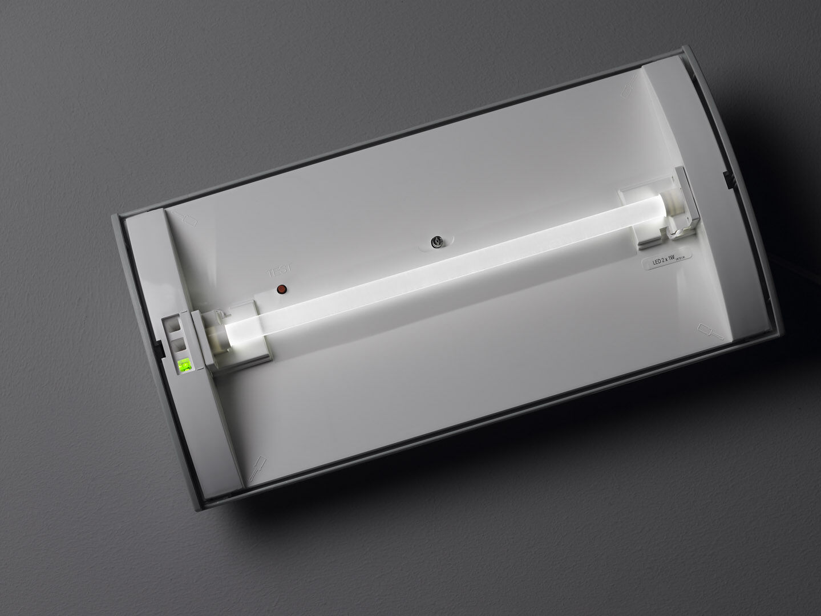
Module de rénovation à led pour éclairage de secours ETAP K1 et K2 fluo Luminaire autonome (contient batterie). Dimensions: . Tension: 220-230V. Autonomie: 60 minutes Le luminaire contient les données de la lampe, la date et le type de la batterie, conformément à la norme EN 60598-2.22. Batterie: 4 x NiMh 1,2V 1,1Ah. Test de fonctionnement automatique toutes les semaines, test d’autonomie toutes les 13 semaines, selon EN 50172 et EN 62034. Mode permanent / non permanent sélectionnable, préréglé pour les applications les plus courantes. Classe d'électrique: classe II. Sécurité photobiologique EN 62471: RISK GROUP 0 UNLIMITED. . Essai au fil incandescent: 850°C. Garantie 5 ans sur luminaire, source de lumière, driver et batterie Certifications: CE. Le luminaire a été développé et produit selon la norme EN 60598-1 dans une société certifiée ISO 9001 et ISO 14001.

